Темы познавательного цикла, знакомящие ребят с образом матери в искусстве, вызвали необходимость знакомства детей с произведениями древнерусской живописи - иконописью, развитием интереса к ней, пониманием художественной ценности, как произведений далеких наших предков, воспитанием чувства гордости и уважения к русской культуре, народу. Работа по этой теме опиралась на представления и знания, имеющиеся у детей. Ребята имели “насмотренность”, т.к. почти у каждого дома или у их родственников есть иконы, многие крестились в церкви, посещали ее, в группе имеется достаточно иллюстративного познавательного материала о древнерусской культуре соответственно возрасту. В процессе занятия были созданы условия для духовно-нравственного развития личности ребенка путем формирования нравственных представлений (эталонов) о духовно-нравственных нормах в отношениях и поведении человека. Занятие носит интегрированный характер (познавательный цикл, музыкальное, изодеятельность). Для реализации поставленных задач использовались следующие методы: наглядный, словесный, практический. ***Наглядный метод:*** экскурсия в импровизированную картинную галерею; ***Словесный метод:***

* чтение литературных произведений воспитателем и детьми;
* беседа с элементами диалога, обобщающих рассказов воспитателя;
* ответы на вопросы педагога, детей;

***Практический метод:***

* организация продуктивной деятельности;
* подготовка с детьми сюрпризных моментов.

***Задачи:***

*1.*. Показать, как живопись идет к созданию образа матери, формировать положительное восприятие произведений искусства, в том числе православной культуры. 2. Активизировать словарь детей, формировать грамматический строй речи. 3.Создать условия для духовно-нравственного развития личности ребенка в русле православной культуры. 4. Воспитывать с помощью образов высокохудожественных произведений изобразительного искусства любовь к матери, к Родине.

***Музыкальный материал*:** Ф. Шуберт “Аве Мария” (в исп. Р. Лоретти); фонограмма песни о маме (по выбору педагога)

***Дидактический материал*:** иконы - Богоматерь Казанская, Тихвинская, Владимирская, репродукции картин - В. Васнецова “Богоматерь с младенцем”, К. Петров-Водкин “Петроградская мадонна» , “Мать”;Пробуждение»; О. Ренуар «Мадам Шарпантье с детьми».

***Литература:***

1.Азбука. Из коллекции государственного Эрмитажа

2.Бударина Т.А. и др. «Знакомство детей с русским народным творчеством» С-Пб Детство Пресс 2010.

3.  [Соколова](http://www.ozon.ru/context/detail/id/4423565/#persons) В.И. Живая вода. Основы православной культуры.

Серия: Библиотека учителя [Феникс](http://www.ozon.ru/context/detail/id/4636582/), 2009 г.

4. [Франсуаза Барб-Галль](http://www.ozon.ru/context/detail/id/4009791/#persons) Как говорить с детьми об искусстве [Арка](http://www.ozon.ru/context/detail/id/1713359/), 2010 г.

***Программное обеспечение*:** компьютерная презентация

***ход занятия.***

Ребята , попробуйте догадаться о ком мы сегодня будем говорить. Ребенок читает стихотворение:

В доме добрыми делами занята,

Тихо ходит по квартире . доброта

Утро доброе у нас ,

Добрый день и добрый час,

Добрый вечер, ночь добра,

Была добрая вчера.

И откуда спросишь ты,

В доме столько доброты?

Я тебе отвечу прямо:

Потому что дома мама!

- Какое слово первым произносит ребенок?

-Какое слово для всех звучит тепло и нежно?

-Какой праздник мы недавно отмечали?

Недавно в нашем календаре появился праздник — **День матери**. «Мама» — самое первое слово, которое произносит малыш, под звуки материнской колыбели он засыпает. Становясь старше, в самые трудные минуты, мы просим помощи и совета у мамы. Именно матери более чем кто-либо, радуются нашим успехам, искренне и глубоко переживают за наше будущее. Каждого человека всю его жизнь спасает, хранит и бережет великое и неповторимое чувство – материнская любовь  
В душе и в сердце каждого человека всегда существуют некие святыни, самые сокровенные и почитаемые образы и истины, которые наполнены для него важнейшим смыслом. Пожалуй, первой такой святыней, которую открывает для себя каждый из нас, является образ МАТЕРИ. «Мама» – это первое слово, которое произносит человек. В это слово мы всегда, порой, не давая себе в этом отчета, вкладываем беспредельную любовь и бесконечную благодарность за данную нам  жизнь, за непрестанную заботу, за бессонные ночи, за тепло и нежность, за ту поддержку, которую мы всегда найдем у нее.

С кем первым мы встречаемся,

Придя на белый свет,

-так это наша мамочка,

Ее милее нет.

Вся жизнь вокруг нее вращается,

Весь мир наш ею обогрет,

Весь век она старается

Нас уберечь от бед.

Она – опора в доме

Хлопочет каждый час.

И никого нет кроме

кто ,так любил бы нас.

Так счастья ей побольше

И жизни лет подольше

И счастья ей в удел

И меньше грустных дел.

Материнство во все времена было свято и являлось высшей ценностью.   
- Ребята, мы с вами уже знаем, что музыка и живопись живут очень дружно и охотно помогают друг другу. Изобразительное искусство вдохновляет композиторов и музыкантов, равно так же, как и музыка будит фантазию художников и скульпторов. .Сегодня я приглашаю вас в путешествие по картинной галерее.

В искусстве есть великие, вечные темы. Тема материнства от века к веку волновала художников всех народов. Эта тема близка каждому человеку.

**Слайд №2**

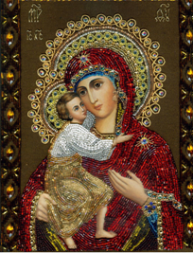

Особенно близка сердцу русского человека икона Богоматери Владимирской – небесной заступницы Москвы. Младенец нежно прижимается личиком к материнской щеке и обвивает рукой ее шею.Детские глаза устремлены к Матери, они словно ищут у нее защиты. На ее строгом лице затаились тревога и печаль.

Образ матери одухотворён нежностью – лицо её прекрасно. Вглядитесь, как мать и дитя слиты в неразрывное целое очертанием силуэта. Спокойные, мягкие линии и тёплый, золотистый тон иконы придают ей звучание покоя и вечности.

- Эта икона - величайшая святыня Руси. Недаром Россию называют домом Богородицы.

Не на троне - на Ее руке, Левой ручкой, обнимая шею, -  
Взор во взор, щекой припав к щеке,   
Неотступно требует... Немею -  
Нет ни сил, ни слов на языке...  
А Она в тревоге и в печали   
Через зыбь грядущего глядит...  
В мире нет слепительнее чуда   
Откровенья вечной Красоты!

Русские художники так же в своем творчестве не обходили стороной образ женщины- матери.

**СЛАЙД № 3** 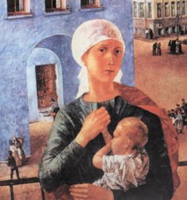

Наперекор  
Изменчивой молве  
Художники  
Прославили в веках  
Не девушку  
С венком на голове,  
А женщину  
С младенцем на руках.  
Девичья красота   
Незавершенна:  
В ней нет еще   
Душевной глубины. Родив дитя, рождается мадонна…   
Посмотрите на эту картину. Мать и ребенок, как символ вечной жизни и добра. Ее главная забота- это забота о ребенке, о его настоящем и будущем.

**СЛАЙД № 4** 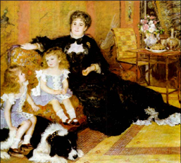

**-** А вот перед вамикартина французского художника 19 века Огюста Ренуара.

(Мать и её дети в непринуждённых позах. Наверно, они только что играли, а теперь отдыхают. Рядом с ними спокойно лежит собака. От картины исходит тепло, уют, любовь.)

А сейчас я предлагаю вам посмотреть на произведения великих художников, которые воплотили в своем творчестве вечную тему образа матери.

**Звучит фонограмма песни «АВЕ МАРИЯ»**

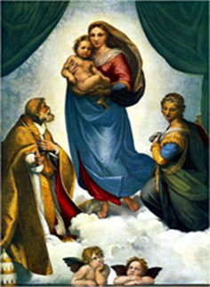 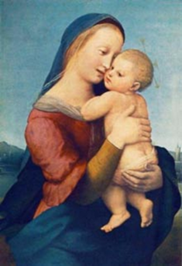 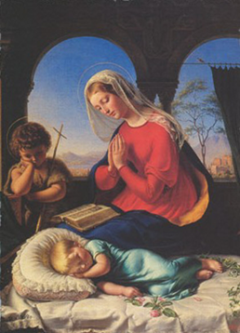 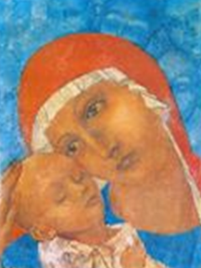 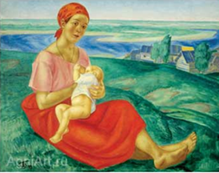

Ребята, а теперь представьте себе лицо своей мамы. Загляните в её глаза прямо сейчас, в своём воображении.

-Кто из вас хочет рассказать о своей маме?

3-4 рассказа.

Игра « Ласковое слово».

Дети за каждый ответ получают сердечко.

Ребята , а вы любите своих мам?

И как признание в любви всех вас своим мамам звучит это стихотворение.(читает ребенок)

Мы маме так редко приносим букеты,  
Но каждый так часто ее огорчает —  
А добрая мама прощает все это,  
Красивая мама все это прощает.  
Под грузом забот не сгибаясь,  
Она выполняет свой долг терпеливо —  
Красива по-своему каждая мама —  
Любовью своей материнской красива.

А сейчас я предлагаю поздравить всех гостей с днем матери , ведь все присутствующие здесь женщины носят это гордое имя МАМА.